

Proyecto: Sitio Web automationpractice.com

Plan de Pruebas Automatizadas

Historia de revisiones

|  |  |  |  |
| --- | --- | --- | --- |
| Versión | Autor(es) | Descripción | Fecha |
| 1.0 | Edwin Casallas | Creación del plan de pruebas | Julio 2021 |

Tabla de Contenidos

# 1.Introducción

En el presente documento se podrá evidenciar la realización y ejecución del plan de pruebas automatizadas, el cual describe el alcance de las pruebas, el ambiente de pruebas, los recursos necesarios, las herramientas a utilizar, el análisis de riesgos. Además de los criterios de aceptación, cobertura de pruebas y el calendario de ejecución de las pruebas del proyecto en el sitio web automationpractice.com.

# 2. Alcance

Se realizarán pruebas de caja negra (automatizadas) a las siguientes funcionalidades:

## Funcionalidad 1: HU001-Login de Usuario

El comprador podrá acceder a la aplicación web del negocio e ingresar como un usuario haciendo click sobre el botón de “Sign in” con datos de email y password ya registrados. Posteriormente podrá evidenciar un mensaje de bienvenida y tendrá la opción de abandonar o salir del aplicativo por medio de la opción de logout.

El alcance de las pruebas incluye la **HU001 - Login de Usuario** para lo cual probaremos cada uno de los criterios de aceptación como se muestra a continuación:

### **Alcance de las pruebas**

* Verificar que en el home principal de la aplicación exista el elemento de login llamado “Sign In” para su respectiva autentificación.
* Verificar la existencia del elemento para crear un nuevo usuario y los campos de ingreso (email y password) para loguearse.
* Verificar existencia de la opción de olvidó clave.
* Verificar el login exitoso con email y contraseña.
* Verificar que se muestre el mensaje de error si se ingresó email y/o contraseña invalido.
* Verificar que se muestre el mensaje de bienvenida en la zona de ‘My Account’ si el ingresó de email y/o contraseña es válido (“Welcome to your account. Here you can manage all of your personal information and orders.”)
* Verificar que existan los elementos para salir de la aplicación web (LogOut).

### **Fuera del Alcance**

* No se verificará la funcionalidad de recordar contraseña.
* No se verificará la funcionalidad de registro de usuario.
* No se verificará la conexión con otras aplicaciones.

## Funcionalidad 2: HU002- Agregar producto al carro de compras

El comprador podrá acceder al home principal de la aplicación web por medio de la URL, e ingresar como un usuario con datos de email y password ya registrados. Cabe aclarar que esta funcionalidad también debe trabajar correctamente sin que el usuario se haya logueado con anterioridad. Posteriormente podrá escoger la categoría ‘Dresses’ y luego, logrará acceder a la subcategoría ‘Summer Dresses’. Dentro de esta última, conseguirá añadir a la lista de “Add to cart” el producto ‘Printed Summer Dress’. Finalmente se evidenciará un mensaje de confirmación exitoso probando de que se haya agregado y aumentado el producto a esta lista.

El alcance de las pruebas incluye la **HU002 - Agregar producto al carro de compras** para lo cual probaremos cada uno de los criterios de aceptación como se muestra a continuación:

### **Alcance de las pruebas**

* Verificar que se pueda ingresar al home principal de la aplicación por medio de la URL del negocio.
* Verificar la existencia y funcionalidad de la categoría ‘Dresses’ y la subcategoría ‘Summer Dress’.
* Verificar dentro de la subcategoría la existencia del producto ‘Printed Summer Dress’ a vender con su información respectiva.
* Comprobar la existencia del elemento ‘Add to cart’ en la información detallada del producto.
* Verificar que al hacer click sobre la lista de añadir carrito se muestre el mensaje de proceso exitoso (“Product successfully added to your shopping cart”).

**Fuera del Alcance**

* No se verificará la funcionalidad de Login y recordar contraseña.
* No se verificará la funcionalidad de registro de usuario.
* No se verificará la conexión con otras aplicaciones.

# 3. Roles y Responsabilidades

|  |  |
| --- | --- |
| Roles | Responsabilidades |
| Manager de QA | Planificación y monitoreo de las pruebas automatizadas  Reporte de Defectos  Reporte de progreso de las pruebas |
| Ingeniero QA de Automatización/ Analista QA | Diseño e implementación de las pruebas.  Ejecución de las pruebas automatizadas.  Reporte de resultados de las pruebas. |
| Product Owner/Stakeholders | Toma de decisiones |

# 4. Estrategia de pruebas

## Análisis de Riesgos

### **Funcionalidad 1: HU001 - Login de Usuario**

|  |  |  |  |  |
| --- | --- | --- | --- | --- |
| Criterio de aceptación | Probabilidad | Impacto | Nivel de riesgo | Tipo de ejecución |
| CA_001 – Verificar existencia y funcionalidad para loguearse | 2 | 3 | 6 | Automatizada |
| CA_002 - Verificar existencia de elementos para la creación de nuevo usuario | 1 | 3 | 3 | Automatizada |
| CA_003 – Comprobar los campos email, password y elementos Sign in y olvido clave. | 3 | 3 | 9 | Automatizada |
| CA_004 - Autentificación Fallida | 2 | 2 | 4 | Automatizada |
| CA_005 - Autentificación Exitosa | 2 | 1 | 2 | Automatizada |
| CA_006 – Verificar existencia y funcionalidad de elementos del Logout | 1 | 4 | 4 | Automatizada |

De acuerdo a la identificación de los riesgos en la matriz de riesgos, los criterios de aceptación que se abordarán de la siguiente manera:

1. **Pruebas para CA_003 Comprobar los campos email, password y elementos Sign in y olvido clave.**

Esta prueba se comprobará la existencia y visualización de los campos para digitar el email y el password. También se comprobará la existencia de los elementos para loguearse como lo son el botón de SignIn y olvido clave. Si se detectan defectos se reportarán en el bugtracker para que los desarrolladores los solucionen, posteriormente se realizará el retest para verificar la solución respectiva y en último día del sprint se ejecutará la regresión.

1. **Pruebas para CA_001 – Verificar existencia y funcionalidad para loguearse**

Se comprobará la existencia y funcionamiento del campo “Sign In” para ingresar a una cuenta de usuario ya existente. Además, se comprobará la existencia de los diferentes campos del Login y la opción de olvido clave. Si se detectan defectos se reportarán en el bugtracker para que los desarrolladores los solucionen, posteriormente se realizará el retest para verificar la solución respectiva y en último día del sprint se ejecutará la regresión.

### **Funcionalidad 2: HU002 – Agregar producto al carro de compras**

|  |  |  |  |  |
| --- | --- | --- | --- | --- |
| Criterio de aceptación | Probabilidad | Impacto | Nivel de riesgo | Tipo de ejecución |
| CA_001 – Verificar home principal por medio de la URL. | 1 | 3 | 3 | Automatizada |
| CA_002 – Verificar la existencia y funcionalidad de la categoría ‘Dresses’ y la subcategoría ‘Summer Dress’. | 2 | 3 | 6 | Automatizada |
| CA_003 – Verificar existencia del producto ‘Printed Summer Dress’. | 2 | 3 | 6 | Automatizada |
| CA_004 – Comprobar la existencia del elemento ‘Add to cart’. | 3 | 3 | 9 | Automatizada |
| CA_005 – Verificar mensaje de proceso exitoso (“Product successfully added to your shopping cart”). | 4 | 2 | 8 | Automatizada |

De acuerdo a la identificación de los riesgos en la matriz de riesgos, los criterios de aceptación que se abordarán de la siguiente manera:

1. **Pruebas para CA_004 Comprobar la existencia del elemento ‘Add to cart’.**

En esta prueba se comprobará la existencia y funcionalidad del elemento “Add to cart” donde se podrá añadir a esta lista, el producto deseado. Si se detectan defectos se reportarán en el bugtracker para que los desarrolladores los solucionen, posteriormente se realizará el retest para verificar la solución respectiva y en último día del sprint se ejecutará la regresión.

1. **Pruebas para CA_005 – Verificar mensaje de proceso exitoso (“Product successfully added to your shopping cart”).**

Se comprobará la existencia del mensaje de proceso exitoso para verificar que el producto haya sido agregado correctamente. Si se detectan defectos se reportarán en el bugtracker para que los desarrolladores los solucionen, posteriormente se realizará el retest para verificar la solución respectiva y en último día del sprint se ejecutará la regresión.

## Estrategia de datos

### **Funcionalidad 1: HU001 - Login de Usuario**

Se comprobará la funcionalidad del Sign in con los datos de un usuario ya existente:

Correo: [casallas22@hotmail.com](mailto:casallas22@hotmail.com)

Contraseña: 12345

## Cobertura de pruebas

### **Funcionalidad 1: HU001 - Login de Usuario**

|  |  |  |
| --- | --- | --- |
| Criterios | Chrome | MicrosftEdge |
| CA_001 – Verificar existencia y funcionalidad para loguearse | x | x |
| CA_002 - Verificar existencia de elementos para la creación de nuevo usuario | x | x |
| CA_003 – Comprobar los campos email, password y elementos Sign in y olvido clave. | x | x |
| CA_004 - Autentificación Fallida | x | x |
| CA_005 - Autentificación Exitosa | x | x |
| CA_006 – Verificar existencia y funcionalidad de elementos del Logout | x | x |

Como se puede apreciar en la tabla anterior, la ejecución de pruebas se va a llevar a cabo en los navegadores más frecuentes por los usuarios, como lo son Google Chrome y MicrosoftEdge. Cabe aclarar que estas pruebas se ejecutaran en el sistema operativo de Windows.

### **Funcionalidad 2: HU002 - Agregar producto al carro de compras**

|  |  |  |
| --- | --- | --- |
| Criterios | Chrome | MicrosftEdge |
| CA_001 – Verificar home principal por medio de la URL. | x | x |
| CA_002 – Verificar la existencia y funcionalidad de la categoría ‘Dresses’ y la subcategoría ‘Summer Dress’. | x | x |
| CA_003 – Verificar existencia del producto ‘Printed Summer Dress’. | x | x |
| CA_004 – Comprobar la existencia del elemento ‘Add to cart’. | x | x |
| CA_005 – Verificar mensaje de proceso exitoso (“Product successfully added to your shopping cart”). | x | x |

Tal como se evidencia en la tabla anterior, la ejecución de pruebas se va a llevar a cabo en los navegadores más frecuentes por los usuarios, como lo son Google Chrome y MicrosoftEdge. Cabe aclarar que estas pruebas se ejecutaran en el sistema operativo de Windows.

# 5. Cronograma de entregas o despliegue

El equipo entregará un avance de las pruebas automatizadas de las dos funcionalidades cada semana.

# 6. Otros tipos de pruebas

Se recomienda al equipo realizar las siguientes pruebas:

* Pruebas de Rendimiento
* Pruebas de Seguridad

# 7. Requerimientos

* Acceso a los ambientes de prueba (Bases de datos, Software)
* Requerimos tener acceso a la plataforma de bugtracker
* Documentación actualizada del proyecto.
* Set de datos (User y password para pruebas)
* Comunicación constante con el equipo de trabajo.

## Herramientas de pruebas

|  |  |
| --- | --- |
| Herramienta | Función |
| Selenium WebDriver | API para automatizar sistemas Web |
| JUnit testing framework | Ejecución y Reporte de las pruebas |
| Gradel | Creación de la estructura de proyectos y uso e importación de librerías |
| Chromedriver | Crea una instancia del navegador Chrome |
| Msedgedriver | Crea una instancia del navegador Microsoft Edge |
| Bugtracker | Herramienta para el reporte de bugs o defectos. |

# 8. Criterios de Entrada y Salida

## 8.1 Criterios de Entrada

El framework de pruebas está instalado y listo para la ejecución

El ambiente de QA está disponible.

## 8.2 Criterios de Salida

Ejecución de todos los casos de pruebas automatizados

Se ha logrado la suficiente cobertura de los requerimientos y funcionalidades bajo pruebas

Ningún defecto de severidad alta se encuentra abierto.

# 9. Diseño de Pruebas

## Funcionalidad 1: HU001 - Login de Usuario

|  |  |  |  |  |  |  |  |  |
| --- | --- | --- | --- | --- | --- | --- | --- | --- |
| ID | Criterio de aceptación | Descripción | Precondición | Pasos Caso Prueba | Resultado Esperado | Observaciones | Regresión | Automatización |
| 1 | CA_001 HU001 | Deberá existir la opción del login | Ingresar a la opción Login | 1. Verificar la URL de la aplicación  2. Verificar que se presente la opción de "Sign In" | El botón de "Sign in" se presenta exitosamente |  | Si | Si |
| 2 | CA_002 HU001 | Deberá existir la opción de crear un nuevo usuario. | Ingresar a la opción Login | 1. Verificar la URL de la aplicación  2. Verificar que se presente la opción de "Sign In"  3. Comprobar la existencia de los campos para crear nuevo usuario | Deberá existir la opción para la creación de nuevo usuario. |  | No | Si |
| 3 | CA_003 HU001 | Validar los campos email, password y elemento Sign in. Además, mostrar la opción de olvido clave. | Ingresar a la opción Login | 1. Verificar la URL de la aplicación  2. Verificar que se presente la opción de "Sign In"  3.Verificar que existan los campos "EMAIL", "PASSWORD"  4. Verificar que exista el botón "SIGN IN" y opción "Olvido clave"  5. Comprobar la funcionalidad y validaciones de los campos en el Sign in. | Deberán funcionar cada una de las validaciones en los campos para posteriormente loguearse. |  | Si | Si |
| 4 | CA_004 HU001 | Mostar mensaje de bienvenida en la zona de MyAccount. | Ingresar a la opción Login | 1. Verificar la URL de la aplicación  2. Verificar que se presente la opción de "Sign In"  3. Ingresar datos validos al ingresar email y password  4. Presionar Sign in y llevar a la zona de My account  5. Verificar que aparezca mensaje de ingreso exitoso. | Deberá aparecer mensaje de ingreso exitoso en la zona de My account |  | No | Si |
| 5 | CA_005 HU001 | Mostar mensaje de error en el ingreso erróneo de datos. | Ingresar a la opción Login | 1. Verificar la URL de la aplicación  2. Verificar que se presente la opción de "Sign In"  3. Ingresar datos erróneos al ingresar email y password  4. Presionar ingresar y comprobar mensajes de error. | Deberá aparecer mensaje de error al ingresar datos inválidos |  | No | Si |
| 6 | CA_006 HU001 | Existencia de la opción de logout | Ingresar a la opción Login | 1. Verificar la URL de la aplicación  2. Verificar que se presente la opción de "Sign In"  3. Ingresar datos validos al ingresar email y password  4. Dentro de la tienda verificar que exista la opción para salirse de la plataforma | Deberá existir la opción para salir de la plataforma. |  | No | Si |

## Funcionalidad 2: HU002 - Agregar producto al carro de compras

|  |  |  |  |  |  |  |  |  |
| --- | --- | --- | --- | --- | --- | --- | --- | --- |
| ID | Criterio de aceptación | Descripción | Precondición | Pasos Caso Prueba | Resultado Esperado | Observaciones | Regresión | Automatización |
| 1 | CA_001 HU002 | Deberá existir el home principal | Ingresar a la opción Login | 1. Verificar la URL de la aplicación | El home principal de la aplicación carga exitosamente |  | No | Si |
| 2 | CA_002 HU002 | Deberá existir y funcionar la categoría y subcategoría requeridas. | Ingresar a la opción Login | 1. Verificar la URL de la aplicación  2. Comprobar la existencia para posteriormente dar click en la categoría ‘’ ‘Dresses’ y la subcategoría ‘Summer Dress’. | Deberá mostrar las categorías requeridas. |  | No | Si |
| 3 | CA_003 HU002 | Se deberá mostrar el producto ‘Printed Summer Dress’ | Ingresar a la opción Login | 1. Verificar la URL de la aplicación  2. Comprobar la existencia para posteriormente dar click en la categoría ‘’ ‘Dresses’ y la subcategoría ‘Summer Dress’.  3.Verificar que exista el producto ‘Printed Summer Dress’. | Deberán presentar el producto deseado con su información. |  | No | Si |
| 4 | CA_004 HU002 | Comprobar la existencia de la lista ‘Add to cart’. | Ingresar a la opción Login | 1. Verificar la URL de la aplicación  2. Comprobar la existencia para posteriormente dar click en la categoría ‘’ ‘Dresses’ y la subcategoría ‘Summer Dress’.  3. En la información del producto, hacer click en el botón de “Add to cart” para añadir a la lista del carrito. | Deberá aparecer el elemento para añadir al carrito de compras. |  | Si | Si |
| 5 | CA_005 HU002 | Mostrar mensaje de proceso exitoso. | Ingresar a la opción Login | 1. Verificar la URL de la aplicación  2. Comprobar la existencia para posteriormente dar click en la categoría ‘’ ‘Dresses’ y la subcategoría ‘Summer Dress’.  3. Después de hacer click sobre la lista de añadir carrito se verificará el mensaje de proceso exitoso. | Deberá aparecer mensaje de proceso exitoso, el cual validará la funcionalidad. |  | Si | Si |

# 10. Ejecución y reporte de pruebas

La evidencia del reporte automático de pruebas se obtendrá por medio de Junit, el cual informará sobre los resultados de la ejecución de cada uno de los casos de prueba. Además de las pruebas que pasaron, las que fallaron, los errores encontrados y el tiempo transcurrido.

## Funcionalidad 1: HU001 - Login de Usuario

|  |  |  |  |  |
| --- | --- | --- | --- | --- |
| ID | Requisito | Descripción | Resultado | Comentarios |
| 1 | CA_001 HU001 | Deberá existir la opción del login | Exitoso | En el home se pudo encontrar el elemento de Sign In |
| 2 | CA_002 HU001 | Deberá existir la opción de crear un nuevo usuario. | Exitoso | Al oprimir e ingresar en Sign in se encontró la opción para crear un nuevo usuario llamada ‘Create an account’ con sus respectivos campos para diligenciar. |
| 3 | CA_003 HU001 | Validar los campos email, password y elemento Sign in. Además, mostrar la opción de olvido clave. | Exitoso | Al ingresar al Sign in se encontraron los campos “EMAIL" y "PASSWORD" para posteriormente loguearse al oprimir el botón de “Sign In”. Además de la existencia del elemento ‘Olvido contraseña’. |
| 4 | CA_004 HU001 | Mostar mensaje de bienvenida en la zona de MyAccount. | Exitoso | Al ingresar los datos válidos y presionar el botón de Sign in se mostró la zona de My account con el mensaje: “Welcome to your account. Here you can manage all of your personal information and orders” |
| 5 | CA_005 HU001 | Mostar mensaje de error en el ingreso erróneo de datos. | Exitoso | Al ingresar datos erróneos en los campos de Sign in se comprobó la existencia de los mensajes de error para su respectiva validación. |
| 6 | CA_006 HU001 | Existencia de la opción de logout | Exitoso | Al oprimir el botón de SignOut se logró salir, cerrando cesión de los datos ya que se direcciona a la zona de autentificación, para ingresar nuevamente los datos. |

### Evidencias

**CA_001 HU001**

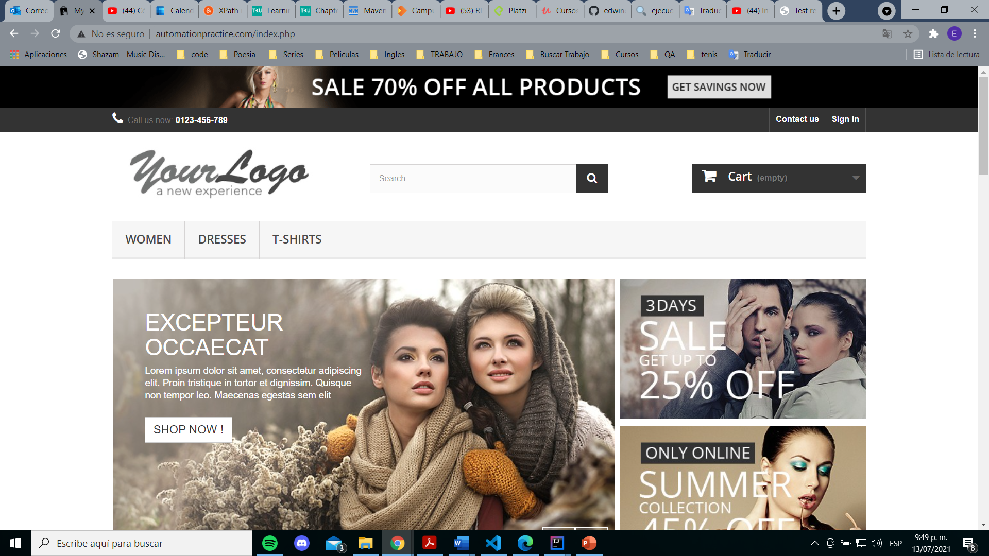

**CA_002 HU001 y CA_003 HU001**

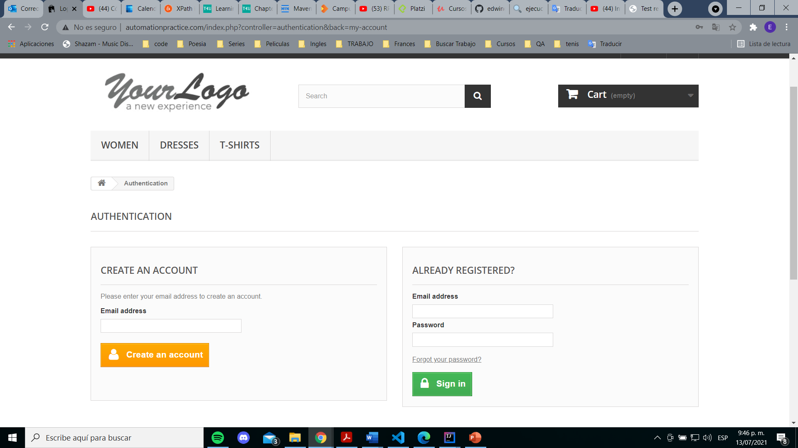

**CA_004 HU001**

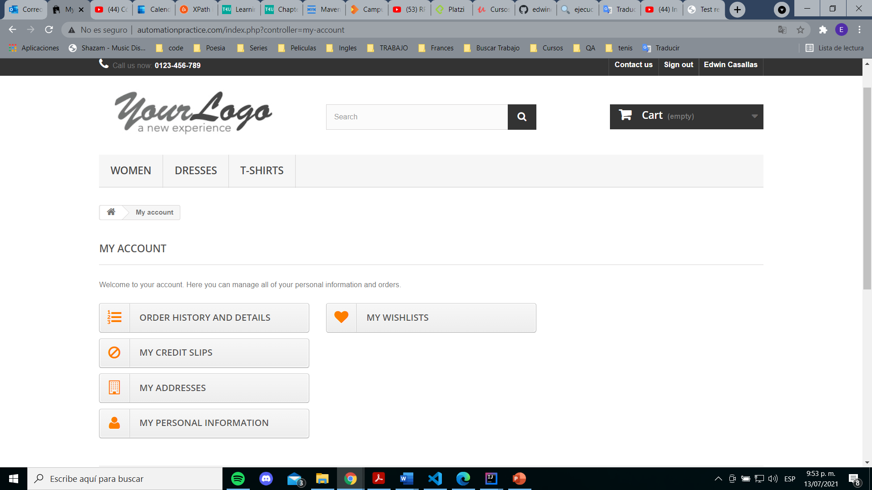

**CA_005 HU001**

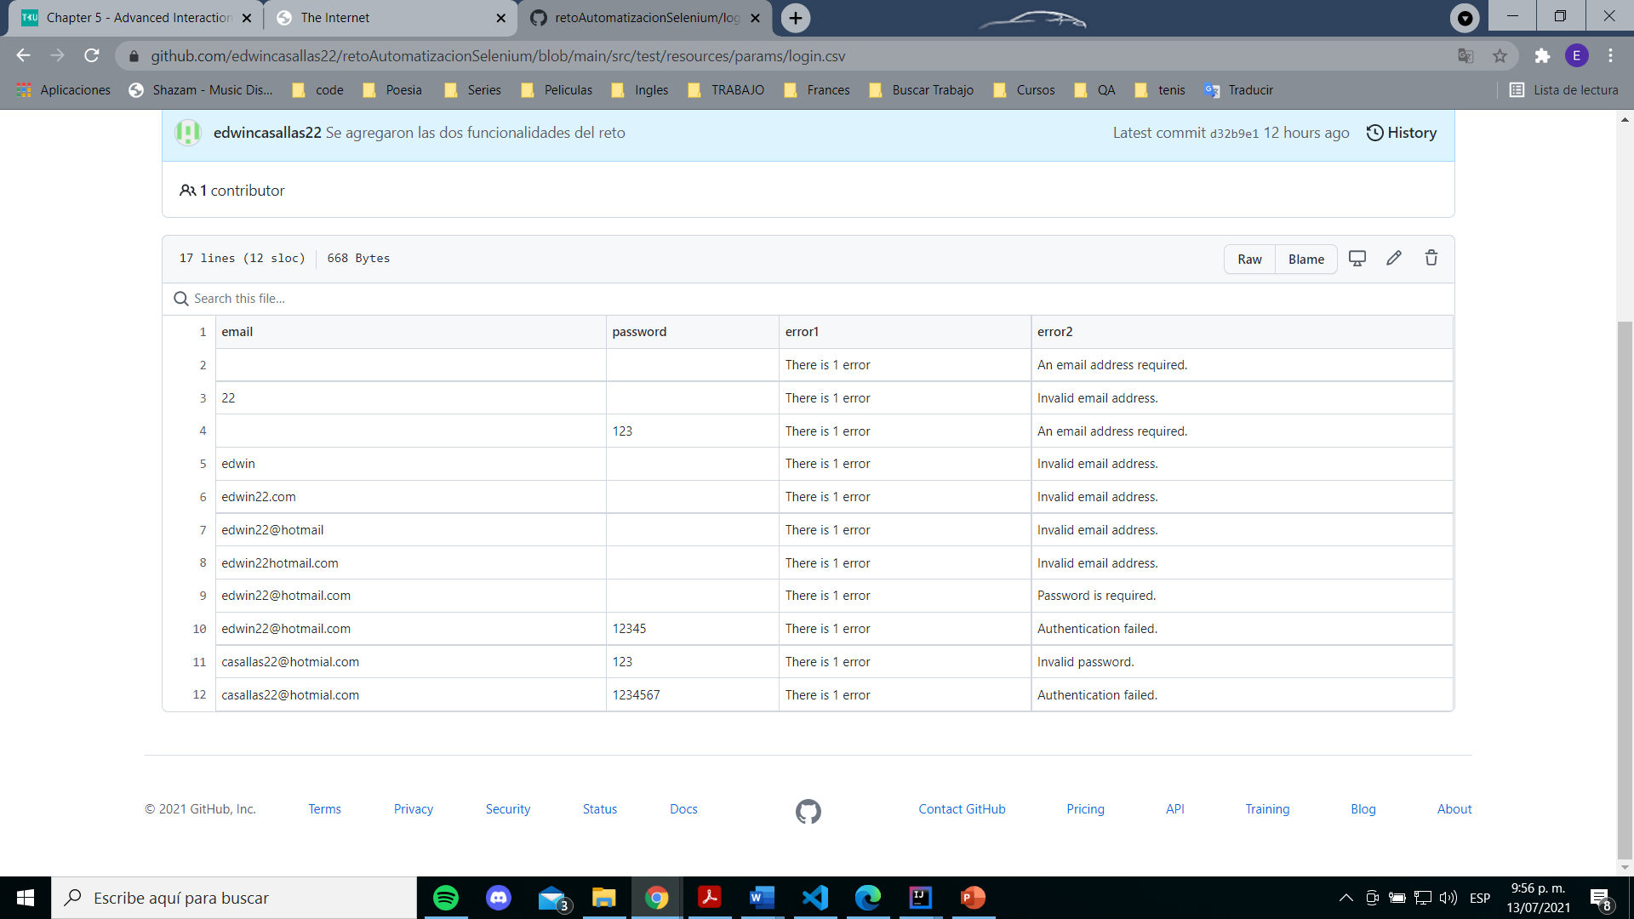

En la Imagen anterior se muestra una tabla realizada en formato .csv donde se encuentran las diferentes validaciones para el ingreso de email y password en la aplicación web, con datos erróneos y sus respectivos mensajes de alerta. Estas validaciones se realizaron de manera automática dando un resultado exitoso del 100% tal como lo muestra la siguiente imagen:

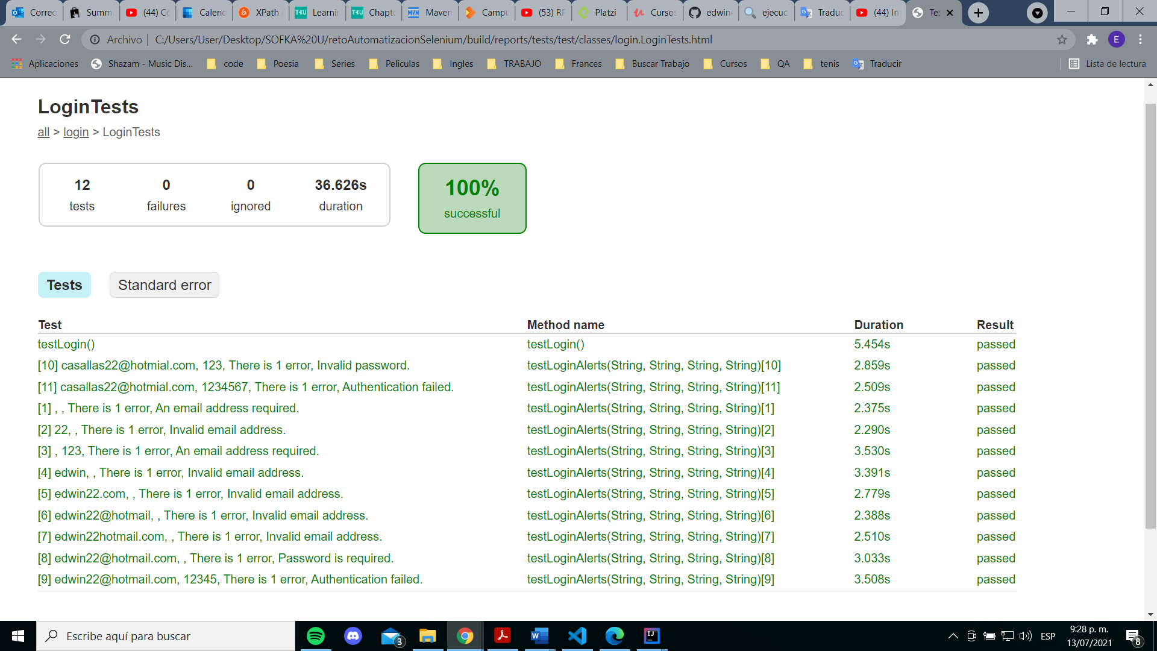

**CA_006 HU001**

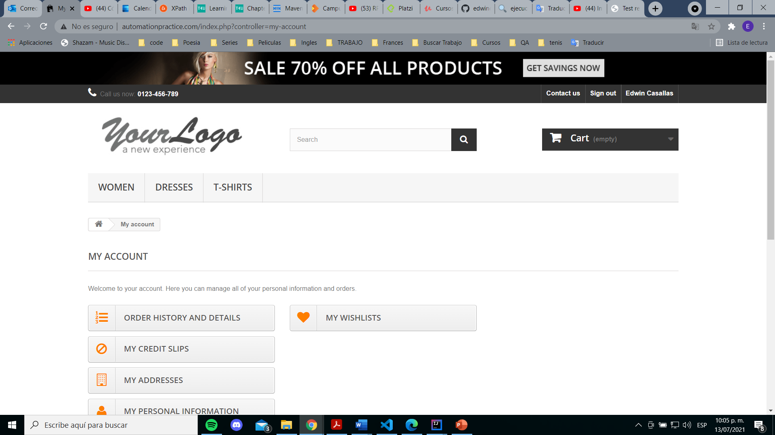

La siguiente imagen es la ejecución del test en el IDE de IntelliJ:

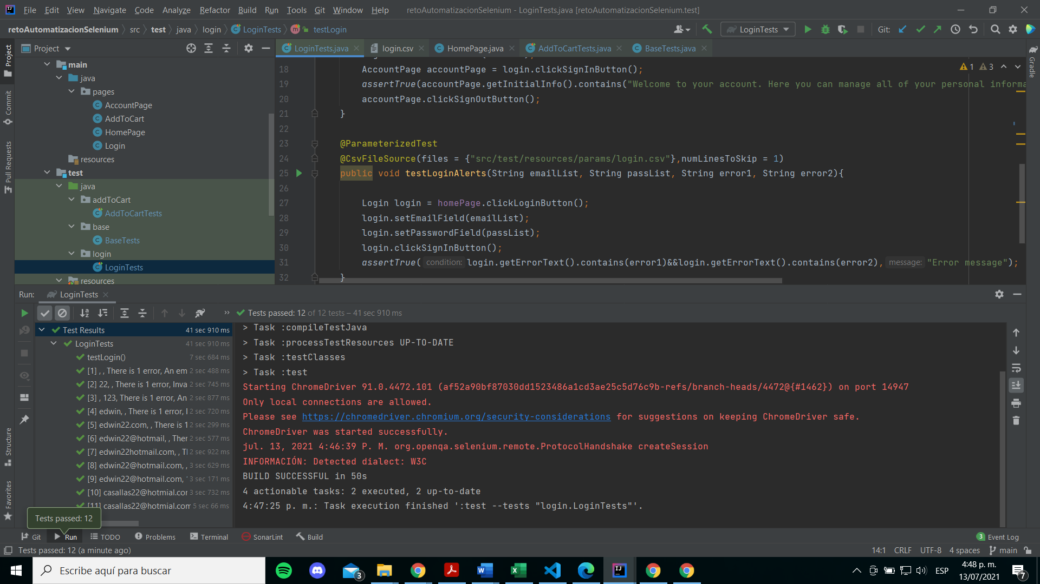

## Funcionalidad 2: HU002 - Agregar producto al carro de compras

|  |  |  |  |  |
| --- | --- | --- | --- | --- |
| ID | Requisito | Descripción | Resultado | Comentarios |
| 1 | CA_001 HU002 | Deberá existir el home principal | Exitoso | El home principal de la aplicación carga exitosamente |
| 2 | CA_002 HU002 | Deberá existir y funcionar la categoría y subcategoría requeridas. | Exitoso | Al oprimir e ingresar en la categoría de “Dresses” y luego a la subcategoría “Summer Dresses” se logró verificar el correcto funcionamiento. |
| 3 | CA_003 HU002 | Se deberá mostrar el producto ‘Printed Summer Dress’. | Exitoso | Al ingresar a la subcategoría solicitada, se corroboro la existencia del producto deseado. |
| 4 | CA_004 HU002 | Comprobar la existencia de la lista ‘Add to cart’. | Exitoso | El producto requerido contaba con el botón de añadir al carro de compras llamado “Add to cart” |
| 5 | CA_005 HU002 | Mostrar mensaje de proceso exitoso. | Exitoso | Una vez se hizo click en el botón de añadir al carrito se logro evidenciar el mensaje de proceso exitoso, confirmando el éxito de la prueba. |

### Evidencias

**CA_001 HU001 y CA_002 HU002**

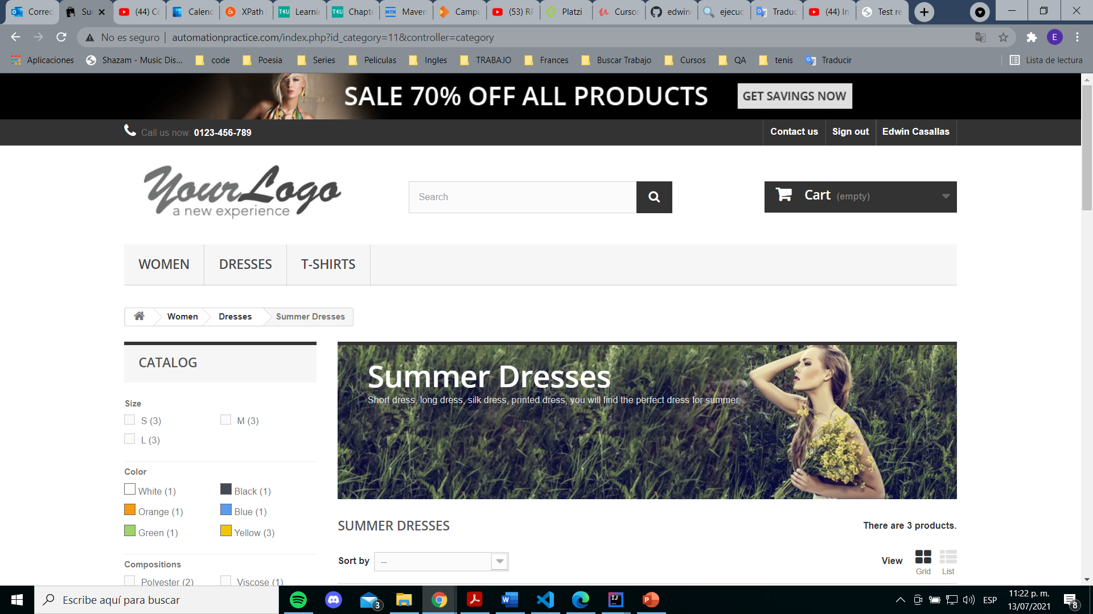

**CA_003 HU002 y CA_004 HU002**

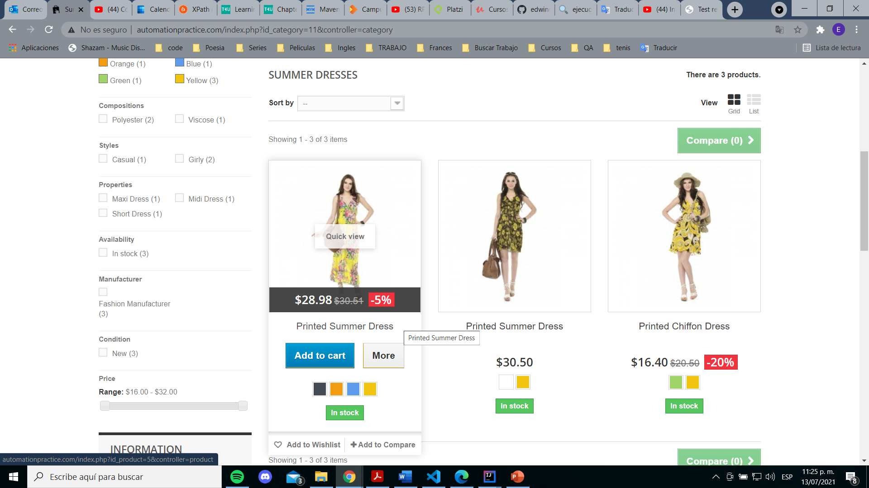

**CA_005 HU002**

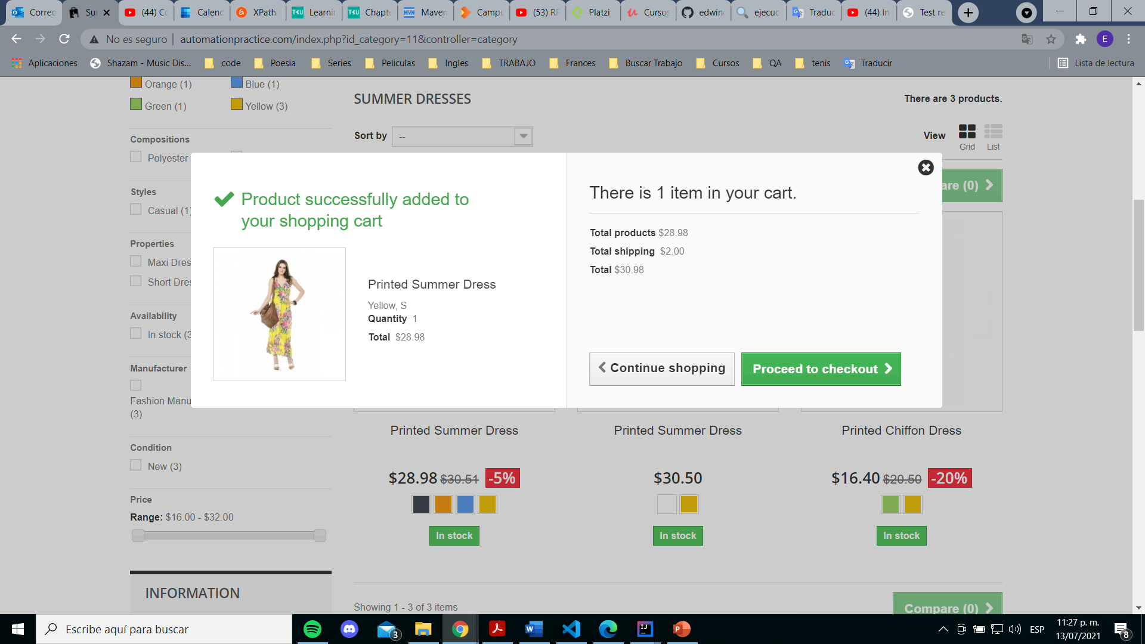

Esta prueba se realizó de manera automática como se presenta en la siguiente imagen:

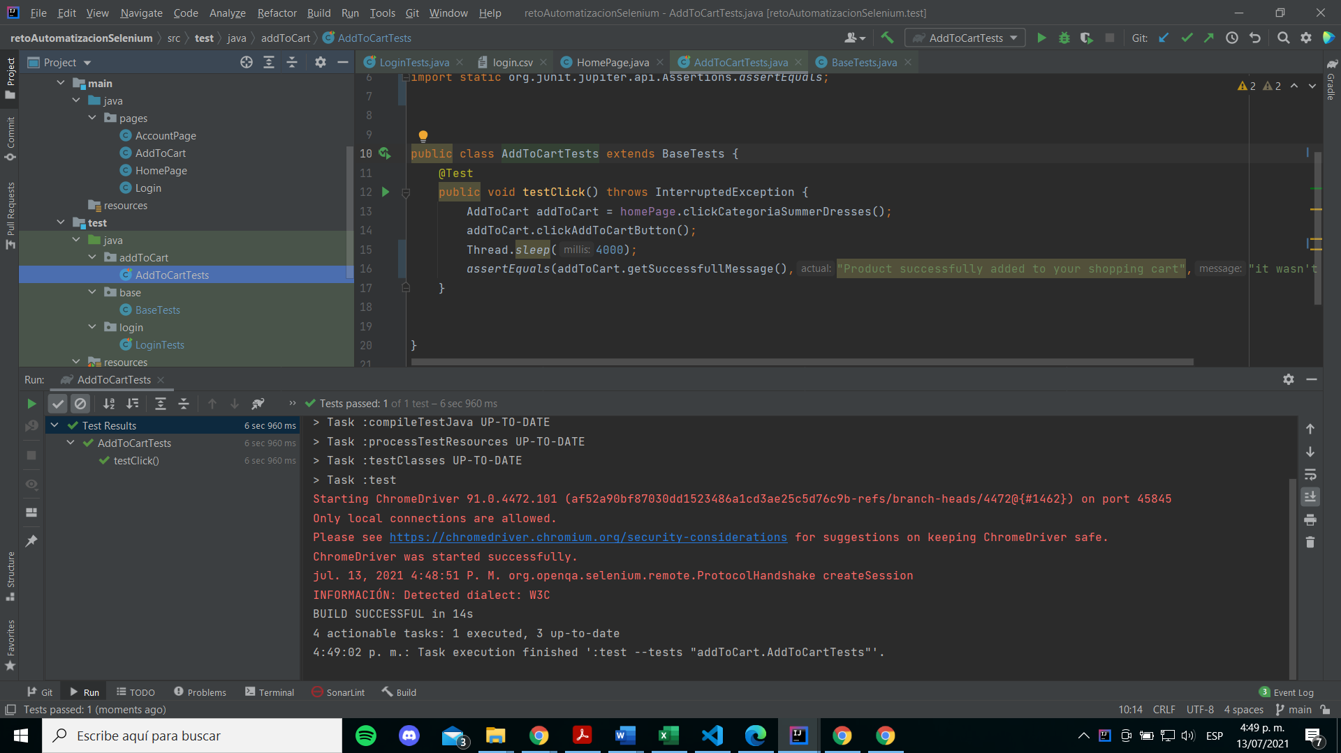

Dando un resultado exitoso del 100% tal como lo muestra la siguiente imagen:

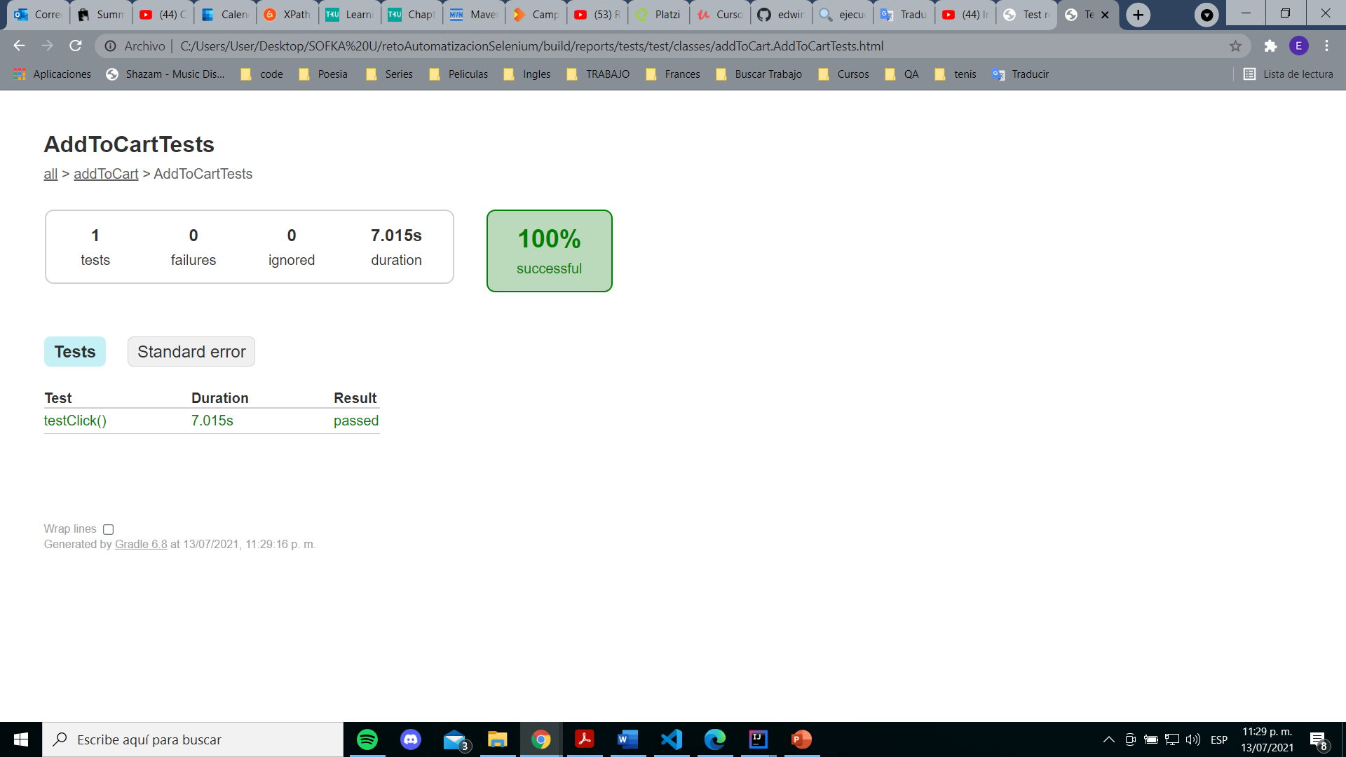

# 11. Supuestos

* El email y contraseña serán creados previamente para el registro a la aplicación web
* Se podrá ingresar a la aplicación web por medio del siguiente link: <http://automationpractice.com/index.php>

# 12. Acuerdos

Cada que se reporte un bug adicional a ingresarlo en el bugtracker, este debe ser enviado por correo al equipo de desarrollo y al PO.